

АКТ

о внедрении результатов НИР

Настоящий акт составлен об использовании в учебном процессе разработки Проект учебно-методического комплекса по дисциплине «Основы информационных технологий» для магистров «Основы педагогического дизайна», выполненной по теме НИР «Разработка стратегических направлений и механизмов инновационного развития системы подготовки педагогических кадров в условиях информационного общества», номер госрегистрации ГР 20113229 от 13.09.2011г.

Разработка использована в учебном процессе кафедры информационных технологий в образовании БГПУ, 2013-2014 уч.год.

Разработка используется в процессе выполнения лабораторного практикума и

позволяет оптимально использовать информационные ресурсы и осуществлять инвидуальную траекторию обучения магистрантов.

Описание объекта внедрения прилагается и является неотъемлемой частью Акта.

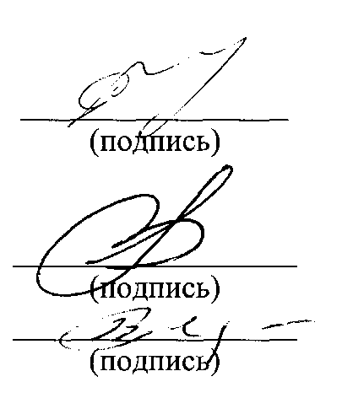

Руководитель подразделения, в котором внедрена разработка

Сотрудники, использовавшие разработку:

С.И. Чубаров

В.М. Зеленкевич

Г.Г. Беловский

ОПИСАНИЕ ОБЪЕКТА ВНЕДРЕНИЯ

Проект учебно-методического комплекса по дисциплине «Основы информационных технологий» для магистров «Основы педагогического дизайна»

1. Краткая характеристика объекта внедрения и его назначения:

Образовательный ресурс «Основы педагогического дизайна» представляет проект учебно-методического комплекса по дисциплине «Основы информационных технологий» для магистров образования, занимающихся по дневной и заочной формам обучения.

Учебно-методический комплекс содержит: программу дисциплины «Основы информационных технологий» для магистров образования; содержание лабораторного практикума инструкции, материалы и методические указания; материалы научно-исследовательской работы; выход на сайт дистанционного обучения БГПУ; электронные справочники и учебники, позволяющие значительно расширить круг интересов магистрантов при выборе траектории обучения.

На сайте дистанционного обучения размещен учебный модуль «Основы педагогического дизайна» в составе анкета, опрос, дистанционные лекции, дистанционные тесты и учебные материалы.

1. Фамилилия и инициалы разработчиков, ученые степень и звание, должность: Зеленкевич В.М., кандидат технических наук, доцент, проректор по учебной и информационно-аналитической работе БГПУ.

Беловский Г.Г., старший преподаватель кафедры информационных технологий в образовании БГПУ.

1. Фамилия и инициалы преподавателей, использующих разработку, ученые степень и звание, должность:

Зеленкевич В.М., кандидат технических наук, доцент, проректор по учебной и информационно-аналитической работе БГПУ.

Чубаров С.И. кандидат физических наук, доцент кафедры информационных технологий в образовании БГПУ.

Беловский Г.Г., старший преподаватель кафедры информационных технологий в образовании БГПУ.

1. Начало использования объекта внедрения: 1.09.2013 (месяц, год).
2. Число студентов пользующихся разработкой: 81 магистр заочной и 64 магистра по дневной форме обучения.
3. Дата и номер протокола заседания кафедры, накотором разработка рекомендована к внедрению: протокол № 1 от 29.08.2013 г.

С.И.Чубаров

В.М.Зеленкевич



Зав. кафедрой ИТО

Разработчики:

Г.Г.Беловский